附件3 交通信息
线路一：美兰机场一海口宝华海景大酒店（龙华店）
1. 打车：大约46分钟 （附图1）
2. 公交地铁：约1小时27分钟（市郊3路-后排村站-换乘G54路）万绿园站下车（附图4）
线路二：海口东站一海口宝华海景大酒店（龙华店）
1. 打车：大约 18分钟（附图2）
2. 公交地铁：约1小时12分钟（48路）椰海大厦站下车（附图5）
线路三：海口站一海口宝华海景大酒店（龙华店）
1. 打车：大约29分钟（附图3）
2. 公交地铁：约1小时（G37路）万绿园站下车（附图6）

附图1 附图2 附图3
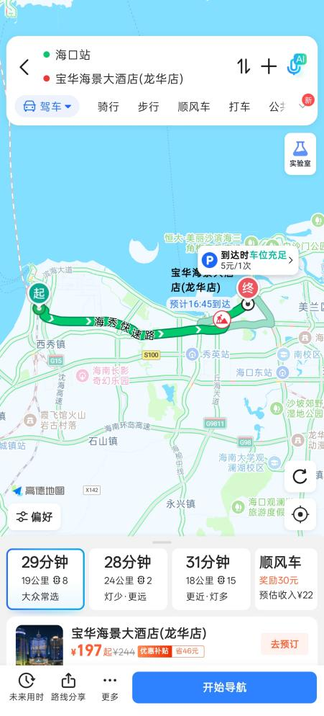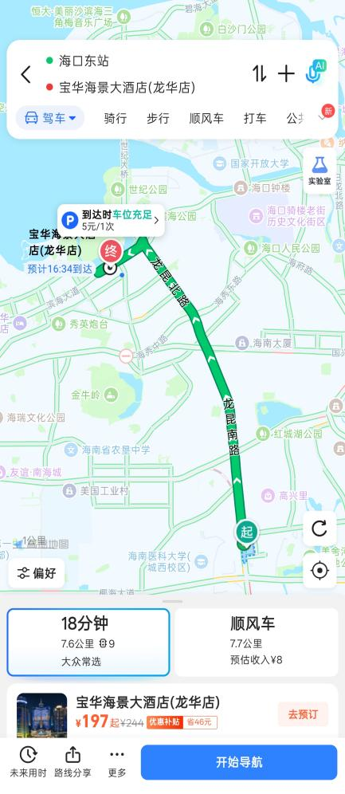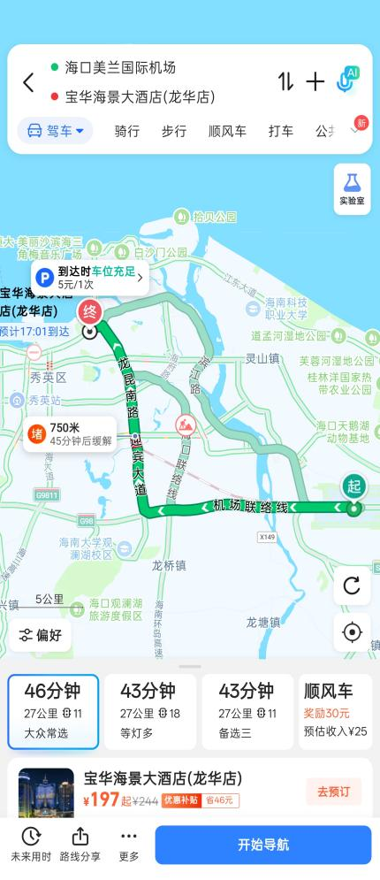

附图4 附图5 附图6
